Справка-анализ наставнической практики за 2022-2023 уч. Год.

Куликов Александр Юрьевич успешно проходит период профессиональной адаптации, налаживает устойчивый контакт с учащимися, применяет информационно-коммуникативные технологии в работе с учащимися и творчески работает над темой самообразования.
Стиль отношений учителя с обучающимися доброжелательный и внимательный. Прислушивается и выполняет рекомендации педагога-наставника в вопросах совершенствования теоретических знаний, повышения профессионального мастерства через реализацию проекта «Система поддержки профессиональной деятельности молодых педагогов через проект «Книга наставника»».
Однако были выявлены следующие проблемы: формы работ учащихся – однообразные, не активизирующие познавательную деятельность. Молодому педагогу следует продумывать индивидуальную и групповую формы работы учащихся на уроке.
В целом, задачи, поставленные перед наставником на 2022-2023 учебный год, выполнены.
Рекомендации:
1. Молодому педагогу Куликову А.Ю.:
1.1. Продолжать повышать свой профессиональный уровень через проект «Система поддержки профессиональной деятельности молодых педагогов через проект «Книга наставника»» и реализации плана по теме самообразования.
1.2. Посещать уроки опытных учителей с целью овладения методикой преподавания предмета.
1.3. Использовать различные формы и методы обучения, привлекать учащихся к постановке цели и задач на уроке, формировать у учащихся умения самостоятельно добывать необходимую информацию, работать в парах, группах.
1.4. На занятиях использовать разнообразные виды деятельности, развивать умения выявлять закономерности, выделять главное.
1.5. Планировать занятия с увеличением самостоятельной деятельности учащихся при контролирующей, а не ведущей роли учителя.
2. Наставнику Ооржак А.А.:
продолжить работу с молодым специалистом по следующим вопросам:
2.1. Владение молодым специалистом нормативной базы преподавания предметов;
2.2. Работа молодого учителя над темой самообразования;
2.3. Работа со школьной документацией.

Фотоотчёты

наставнической практики в форме «педагог/педагог»

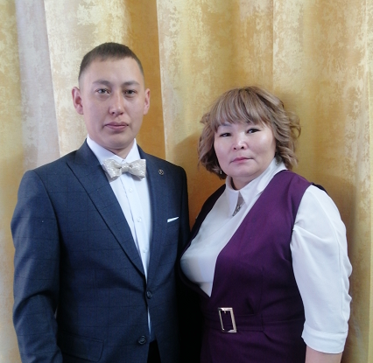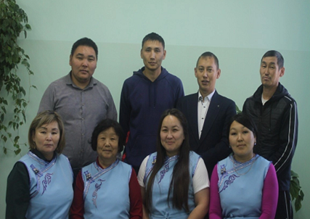

Молодой педагог и наставник члены ШМО

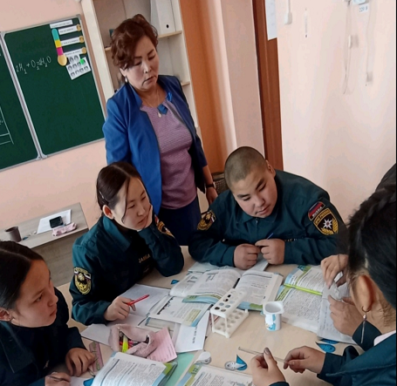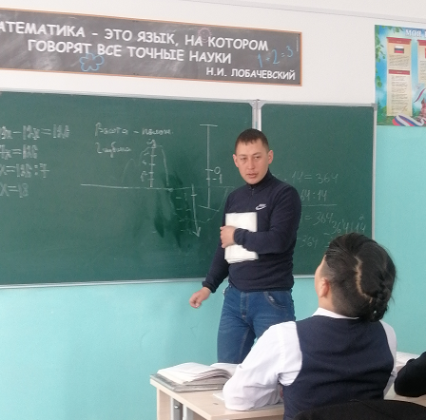

Во время уроков

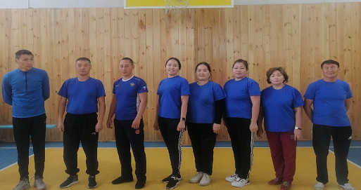

Мы за спорт!

